По программе «Межнациональные отношения и национальная политика РФ»

были проведены классные часы мероприятия.

В 6а и 6б провели диспут «толерантность»

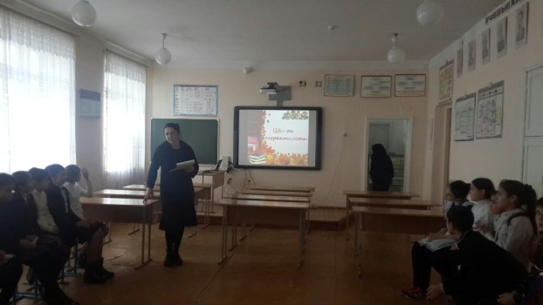 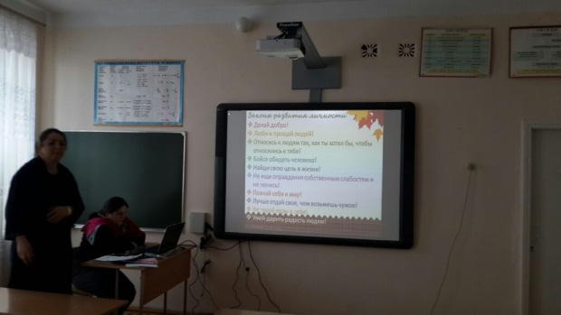

**8«б»кл.провели беседу «Сто народов,сто языков**

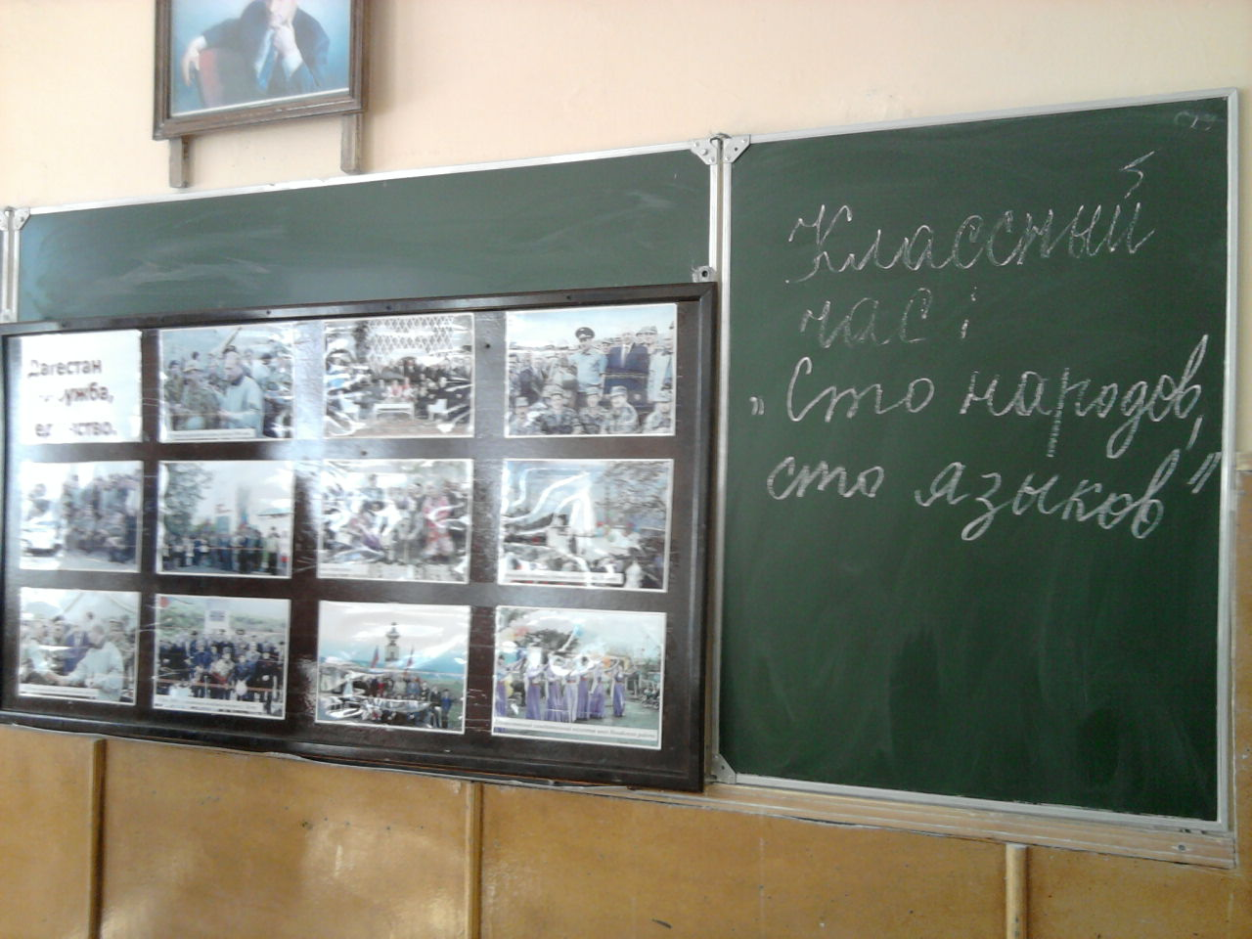

**10а кл.провели кл. час «Спеши делать людям добро»**

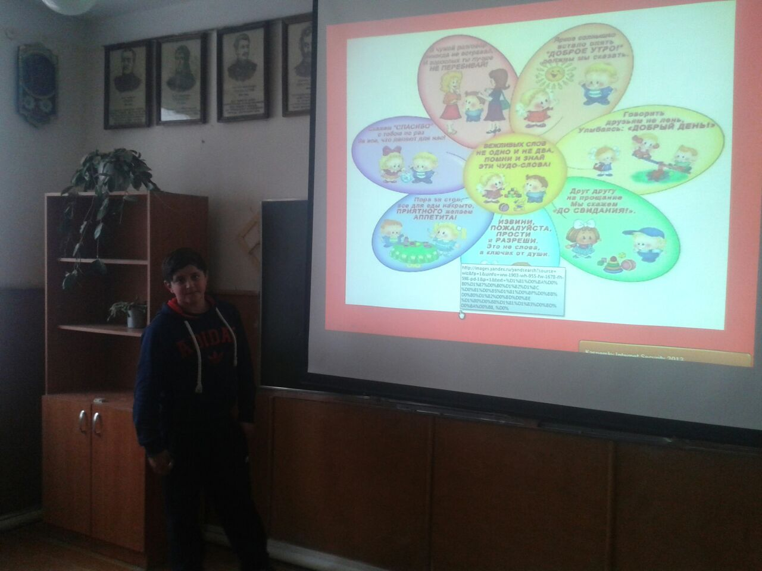

Провели линейку «Мы дружбой народов сильны»

